Handreichung

Modul: | Entfernung-Zeit Version A
Zeitbedarf: | 5 x 40-minutes
Zielgruppe: | Klasse 5-7 (10 – 13 Jahre)
Kurze Beschreibung: | Das Modul befasst sich mit dem Zusammenhang zwischen Entfernung und Zeit, der Erforschung der grafischen Darstellung, sowie der Änderungsrate von Entfernungs-Zeit-Szenarien.
Designprinzipien: | Forschendes Lernen
 | Situiertheit
 | Digitale Werkzeuge
 | Embodiment
- Bedeutungsvoll: Das Modul baut auf dem intuitiven Wissen und den Alltagserfahrungen der Schüler*innen mit realen Szenarien auf
- Embodiment: Wahrnehmungs- und Bewegungserfahrungen (action-perception) mit dem Erkennen der Zuordnungsvorstellung zwischen Entfernung und Zeit
- Forschendes Lernen: Erforschung des Zusammenhangs zwischen Entfernung und Zeit
- Digital: Einsatz vonTablets mit entsprechenden Apps
- Situiertheit: die Kovariations- und Zuordnungsvorstellung werden thematisiert, tabellarisch dargestellt, beschrieben und mathematisiert
Funktionales Denken: | Input – Output
 | Kovariation
 | Zuordnung
 | Objekt
Lernziele: | - Die Veränderungsrate in Bezug auf die Entfernungs-Zeit Situation verstehen  - Intuitives Erfassen der formalen Definition von Funktionen im Kontext von Entfernungs-Zeit-Szenarien  - Interpretieren der grafischen Darstellung von Entfernungs-Zeit-Szenarien  - Den Zusammenhang zwischen Entfernung und Zeit erkennen und (verbal/symbolisch) ausdrücken - Entfernung für gegebene Zeiten finden und umgekehrt  - Erstellen von Entfernungs-Zeit Graphen  - Vergleich von Entfernungs-Zeit Graphen

Aktivitäten

Erkundung

Erkundung 1: Finde die Regel, indem du draußen spielst
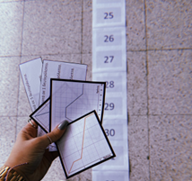
Außerhalb des Klassenzimmers legt die Lehrkraft einen Zahlenstrahl von 0 bis 100 (wie in der Abbildung unten dargestellt) auf den Boden. Die Schüler*innen arbeiten in Paaren (Schüler*in A und Schüler*in B). Jede*r Schüler*in wählt eine Karte aus. Die Karten zeigen entweder einen Graphen oder eine Anweisung. Die Anweisungen könnten zum Beispiel lauten: "Gehe 5 Schritte vorwärts (1 Schritt pro Sekunde), beginnend bei 0, halte 2 Sekunden lang an und gehe dann 3 weitere Schritte vorwärts". Schüler*in A zählt die Zeit (in Sekunden) und Schüler*in B führt die Strecke aus. Die übrigen Schüler*innen überprüfen, ob das Paar den Graphen/die Anweisungen richtig darstellt.

Erkundung 2
Schüler*innen arbeiten in Partnerarbeit mit der Desmos App auf ihrem Tablet (siehe unten).
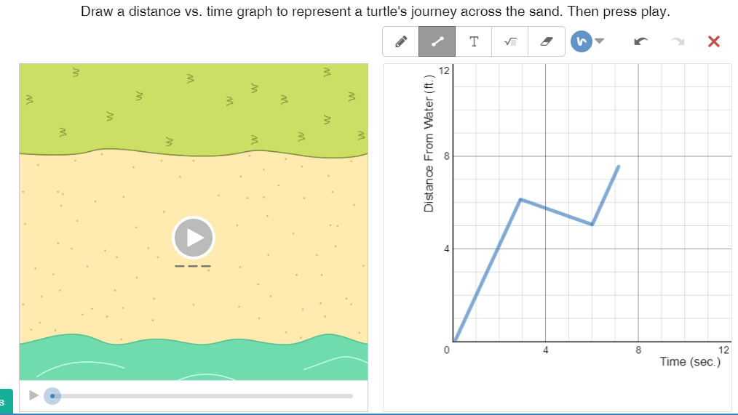
Die Schüler*innen werden gebeten, Punkte und verschiedene Graphen in das Koordinatensystem zu zeichnen. Anschließend werden sie gebeten zu beschreiben, wie sich die Schildkröte bewegt, indem sie das Video abspielen.
Die Lehrkraft könnte die explorative Arbeit mit Hilfe der folgenden Punkte anleiten:
(a) Zeichnet Punkte und beschreibt den Ort, an dem sich die Schildkröte befindet.
(b) Zeichnet verschiedene Striche und beschreibt, wie sich die Schildkröte bewegt.
(c) Zeichnet einen Graphen und beobachtet den Weg der Schildkröte. Zeichnet einen steileren Graphen. Wie verändert sich der Weg der Schildkröte?
(d) Zeichnet einen Graphen, der an verschiedenen Punkten der y-Achse startet und beobachte den Weg der Schildkröte. Wie verändert sich der Weg der Schildkröte?
Nützliche Fragen: Welche Größen sind auf den beiden Achsen dargestellt? Wie verändert sich der Weg der Schildkröte?
Benötigte Materialien: Tablets, Desmos App
Zeitbedarf: 15 Minuten

Erkundung 3
Die Klasse arbeitet in Gruppen mit der Bewegungssensor-Technologie. Die Lehrkraft gibt jeder Gruppe Karten, die eine Situation beschreiben. Die Gruppe stellt die Situation mit Hilfe der Technik nach und beschreibt dann, wie die erstellten Graphen mit der dargestellten Situation übereinstimmen. Dann werden sie gebeten, eigene Karten zu erstellen und sie zwischen den Gruppen auszutauschen.
Benötigte Materialien: Bewegungssensor, Computer
Zeitbedarf: 30 Minuten

Aktivitäten

Aktivität 1
Die Schüler*innen arbeiten in Zweiergruppen mit der Desmos-App auf dem Tablet weiter (siehe unten). Die Schüler*innen werden gebeten, anhand des Graphen eine Hypothese über die Reise der Schildkröte aufzustellen.
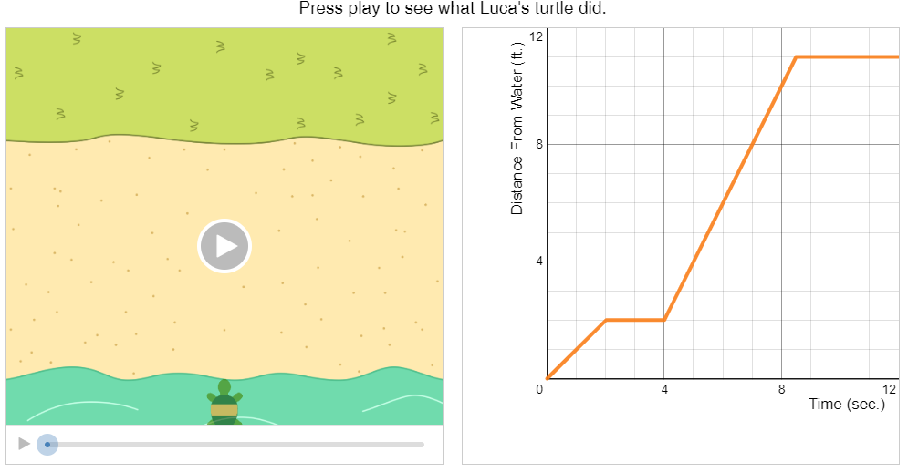
Dann werden sie gebeten, das entstandene Video abzuspielen und zu erklären, wie die Reise der Schildkröte in dem Graphen dargestellt wird. Den Schüler*innen werden Fragen gestellt, um die Entfernung in Abhängigkeit der Zeit auf der Grundlage der Daten im Graphen zu vergleichen. Sie werden auch gebeten, die verschiedenen Abschnitte des Graphen zu vergleichen (z. B. 0-2 Sekunden und 4-8,5 Sekunden). Zum Beispiel:
(a) Beschreibt die Reise der Schildkröte für 0-2 Sekunden, 2-4 Sekunden, 4-8,5 Sekunden und 8,5-12 Sekunden.
(b) Wie groß ist die Entfernung der Schildkröte vom Wasser bei 2 Sekunden? Bei 4 Sekunden? Bei 6 Sekunden?
(c) Wann ist die Entfernung der Schildkröte vom Wasser 6 Fuß? 6 Meter? 10 Fuß?
Benötigte Materialien: Tablets, Desmos App
Zeitbedarf: 15 Minuten

Aktivität 2
Die Schüler*innen arbeiten selbstständig. Sie lesen die vier Szenarien und skizzieren den jeweiligen Graphen (in zwei der vier Szenarien gibt es keine quantitativen Daten). Die Schüler*innen beschreiben auch die Reise der Schildkröte für zwei vorgegebene Graphen. Abschließend überprüfen die Schüler*innen ihre Antworten mithilfe der Desmos-App und diskutieren in der ganzen Klasse, wie sie vorgegangen sind. Nachfolgend finden Sie beispielhafte Antworten auf die Aufgabe:
1
2
3
4
5 | Die Schildkröte entfernt sich in 3 Sekunden 6 Fuß vom Wasser. Dann bleibt die Schildkröte dort für 2 Sekunden. Die Schildkröte kehrt zum Wasser zurück, indem sie in 3 Sekunden 3 Fuß zurücklegt, und bleibt dort für weitere 2 Sekunden.
6 | Die Schildkröte entfernt sich vom Wasser, indem sie 2 Fuß in 2 Sekunden läuft. Die Schildkröte bleibt dort für 2 Sekunden. Dann entfernt sich die Schildkröte weiter vom Wasser, indem sie 9 Fuß in 4,5 Sekunden zurücklegt, und bleibt dort stehen.

Benötigte Materialien: Arbeitsblatt, Tablets, Desmos App
Zeitbedarf: 30 Minuten

Aktivität 3
Die Schüler*innen vergleichen die Entfernung der beiden Mädchen vom Startpunkt in Abhängigkeit von der Zeit. Sie sollen herausfinden, in welcher Entfernung sich die beiden Mädchen nach einer Stunde befinden, um so die allgemeine Regel zwischen Entfernung und Zeit zu finden.
Vorschläge für Fragen: In welcher Entfernung vom Ausgangspunkt befinden sich die beiden Mädchen nach 2 Stunden? Wie viel Zeit hat jedes Mädchen benötigt, um 9 km zu laufen? Wie viel Strecke legt jedes Mädchen pro Stunde zurück?
Benötigte Materialien: Arbeitsblatt
Zeitbedarf: 15 Minuten

Aktivität 4
Die Schüler*innen skizzieren zu jedem Szenario den passenden Graphen. Die Achsen müssen beschriftet und die Maßeinheiten hinzugefügt werden.
Benötigte Materialien: Arbeitsblatt
Zeitbedarf: 10 Minuten

Übungsaufgaben
In dieser Aufgabe beschreiben die Schüler*innen die Unterschiede der beiden Wanderrouten. Weiter beantworten die Schüler*innen Fragen bezüglich der Entfernung zum Startpunkt in Abhängigkeit der Zeit und verallgemeinern den Zusammenhang zwischen der Entfernung und der Zeit.
Benötigte Materialien: Arbeitsblatt
Zeitbedarf: 20 Minuten

Weitere Aktivitäten
In Aktivität 1 skizzieren die Schüler*innen Graphen, die den vorgegebenen Szenarien entsprechen, indem sie die beiden Achsen beschriften. In Aktivität 2 schreiben die Schüler*innen ein Szenario, das den Weg von ihrem Zuhause zur Schule beschreibt und sie skizzieren dann den entsprechenden Graphen, indem sie die beiden Achsen beschriften.
Benötigte Materialien: Arbeitsblatt, Koordinatensystem oder Computerprogramm
Zeitbedarf: 30 Minuten

Aktivitäten zur Kontrolle

- Die Daten in der Tabelle beschreiben Annas Spaziergang von ihrem zu Zuhause zur Sporthalle. Nutze die Daten aus der Tabelle und zeichne einen passenden Graphen (in ein Koordinatensystem oder mit einem Computerprogramm).

Entfernung (Meter) | Zeit (Minuten)
500 | 5
1000 | 10
1500 | 15
2000 | 20

- (a) John rennt mit einer konstanten Geschwindigkeit von 8 km/h. Wie viele Kilometer rennt er in 3 Stunden?

(b) Beschreibe den Zusammenhang zwischen der Strecke und der Zeit.

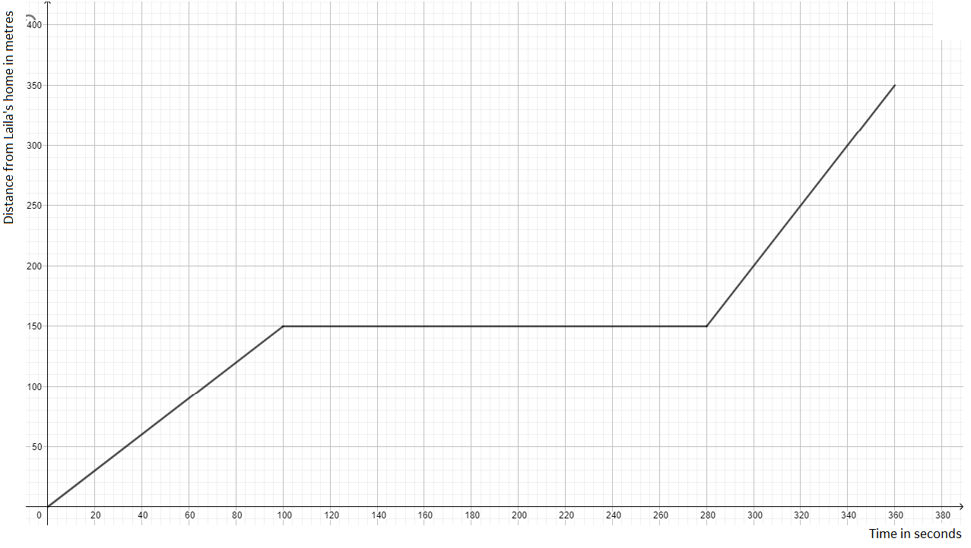
- Laila läuft auf einem geraden Weg von ihrem Zuhause zu ihrer Großmutter. Der Weg ist 350m lang. Beschreibe für beide Graphen Lailas Spaziergang.
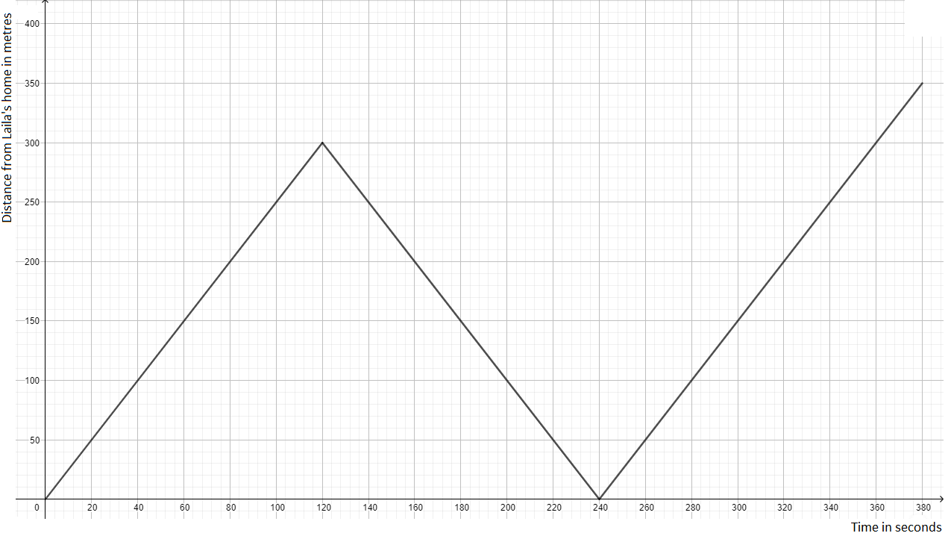

Digitale Werkzeuge:
Erkundung 2:
https://teacher.desmos.com/activitybuilder/custom/5ddbf9ae009cd90bcdeaadd7?collections=featured-collections,5da6476150c0c36a0caf8ffb
Erkundung 3:
https://tim-lutz.de/funktionenlaufen/indexSelbstZeichnen.html
Aktivität 1 und 2:
https://teacher.desmos.com/activitybuilder/custom/5ddbf9ae009cd90bcdeaadd7?collections=featured-collections,5da6476150c0c36a0caf8ffb

